**Reto técnico bases de datos**

**Modelo entidad relación:**

Algunos de los registros de la barbería se trabajarán después como vistas.

**Cardinalidades:**

**1-1:**

* No se encontró este tipo de cardinalidades en el modelo.

**1-N:**

* (Cita - Genera - Servicio): En este modelo se considera que una cita puede generar 1 o varios servicios, y que un servicio solo puede ser generado por una cita, es decir, un cliente puede pedir cita para que le corten el pelo y le arreglen las cejas, pero esos dos servicios se verán como únicos para ese cliente.
* (Empleado - Atiende - Cita): En este modelo se considera que un empleado puede atender una o varias citas, pero una cita solo será atendida por un empleado, es decir, si un cliente pide una cita que requiera de varios servicios, deberá esperar la disponibilidad de un empleado que contenga las especialidades necesarias, o en su defecto, pedir varias citas.
* (Cliente - Pide - Cita): En este modelo se considera que un cliente podrá pedir una o varias citas, pero una cita solo podrá ser pedida por un cliente, es decir, la cita será un producto único para cada cliente.

**N-M:**

* (Cliente - Compra - Producto): Se considera que un cliente puede comprar muchos productos, y un producto puede ser comprado por uno o varios clientes.
* (Proveedor - Provee - Producto): Un proveedor puede proveer uno o varios productos a la barbería, y un producto lo puede proveer uno o varios proveedores, es decir, un shampoo lo pueden tener varias empresas, no es un producto único.
* (Empleado - Vende - Producto): Un empleado puede vender uno o varios productos, y un producto puede ser vendido por uno o varios empleados, es decir, estos productos al no ser únicos con los clientes, tampoco lo serán con los empleados.
* (Servicio - Requiere - Producto): Un servicio podrá requerir de uno o varios productos, y un producto será necesario para uno o varios servicios.

**Modelo relacional**

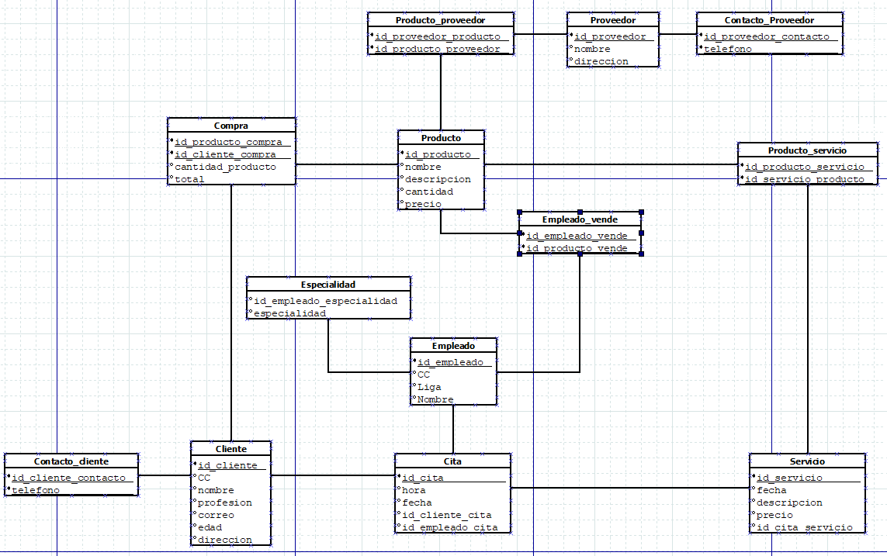

Basándose en el modelo entidad relación se generó este modelo relacional.

**Transformación:**

**Relación N:M**

* Se crea la tabla “compra” generada por la relación de N:M entre cliente y producto, que guardara la relación entre estas dos tablas.
* Se crea la tabla “producto_proveedor” generada por la relación de N:M entre producto y proveedor, que guardara la relación entre estas dos tablas.
* Se crea la tabla “empleado_vende” generada por la relación de N:M entre producto y empleado, que guardara la relación entre estas dos tablas.
* Se crea la tabla “producto_servcicio” generada por la relación de N:M entre producto y servicio, que guardara la relación entre estas dos tablas.

**Relación 1:N**

* Se crea una llave foránea en la tabla cita, que cree la relación con la tabla cliente.
* Se crea una llave foránea en la tabla cita, que cree la relación con la tabla empleado.
* Se crea una llave foránea en la tabla servicio, que cree la relación con la tabla cita.

**Atributos multivaluados**

* Se crea la tabla contacto_proveedor para guardar los diferentes números que pueda tener un proveedor.
* Se crea la tabla contacto_cliente para guarda los diferentes números que puede tener un cliente.
* Se crea la tabla especialidad para guardar las diferentes especialidades que pueda tener un empleado.

**Normalización:**

**Primera forma normal:**

No se encontró redundancia en el modelo, cada tabla tiene una llave principal y se crearon las tablas necesarias para que cada tabla guarde solo datos que sean de su área, por ende, se llega a la consideración de que el modelo ya está en primera forma normal.

**Segunda forma normal:**

Todas las tablas están conectadas y cada tabla tiene una llave que almacena la información que le corresponde sin depender de otra tabla, por ende, se llega a la consideración que el modelo ya se encuentra en segunda forma normal.

**Tercera formal normal:**

No fue necesario eliminar ningún atributo, ninguno de los atributos que se consideraron incumplen las condiciones para pertenecer a su tabla, por ende, se llega a la conclusión de que el modela ya está en tercera forma normal.

**Creación del modelo mediante comandos SQL**

Para tener un orden claro de como se deben crear las tablas, se analiza el modelo relacional y se llegan a las siguientes conclusiones:

* Las tablas cliente, empleado, producto y proveedor no poseen llaves foráneas, por ende, deberían ser las tablas candidatas para crear primero.
* La tabla cita debe ser creada después de la tabla cliente y empleado.
* La tabla servicio debe ser creada después de la tabla cita.
* La tabla compra debe ser creada después de la tabla cliente y produco.
* La tabla empleado_vende debe ser creada después de la tabla producto y empleado.
* La tabla producto_proveedor debe ser creada después de la tabla producto y proveedor.
* La tabla especialidad debe ser creada después de la tabla empleado.
* La tabla contacto_proveedor debe ser creada después de la tabla proveedor.
* La tabla contacto_cliente debe ser creada después de la tabla cliente.

**Creación del schema “barberia”**

Se crea el schema “barberia” y se selecciona para seguir trabajando sobre el.

**Tabla cliente y su contacto:**

**Tabla empleado y su especialidad:**

**Tabla proveedor y su contacto:**

**Tabla producto:**

**Tabla cita**

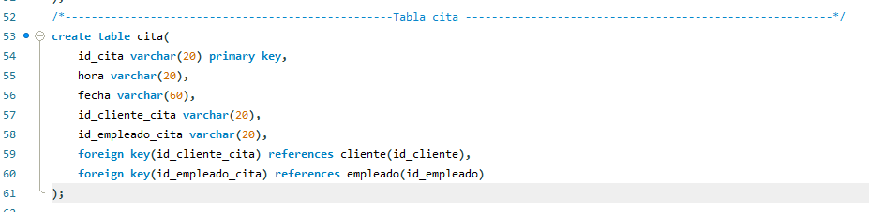

**Tabla servicio**

**Tabla producto_servicio**

**Tabla producto_proveedor**

**Tabla empleado_vende**

**Tabla compra**

**Tabla producto_proveedor**

Aplicando la opción de reverse engineer de MySQL, se puede observar que el diagrama generado es exactamente igual al modelo relacional planteado inicialmente.

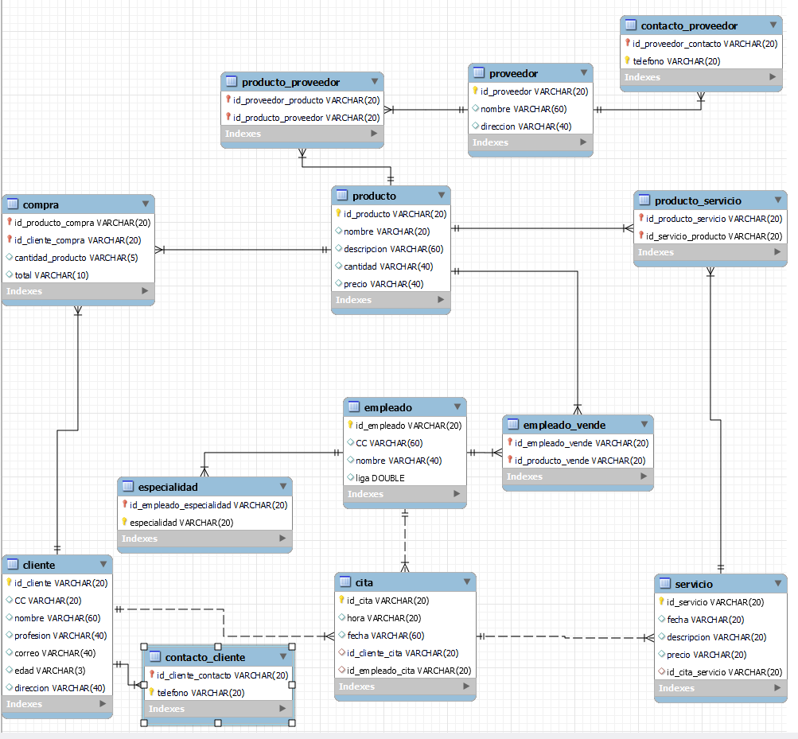

Ahora se crearán registros mediante comandos SQL para realizar pruebas.

**Registros**

**Tabla cliente**

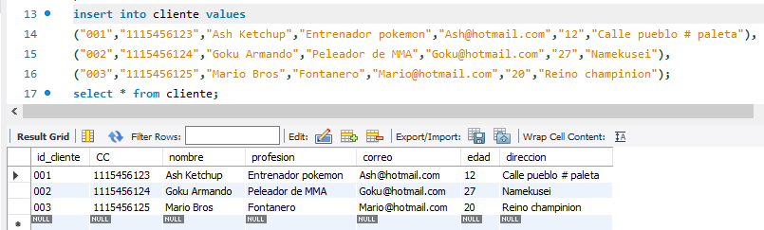

**Tabla contacto_cliente**

**Tabla proveedor**

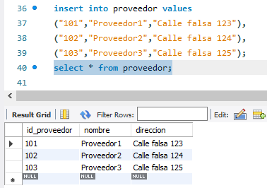

**Tabla contacto_proveedor**

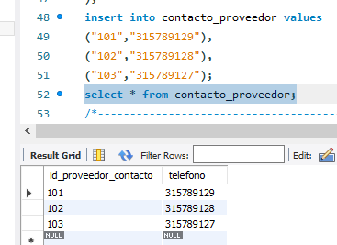

**Tabla empleado**

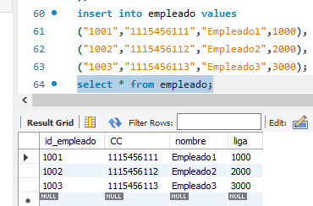

**Tabla especialidad**

**Tabla producto**

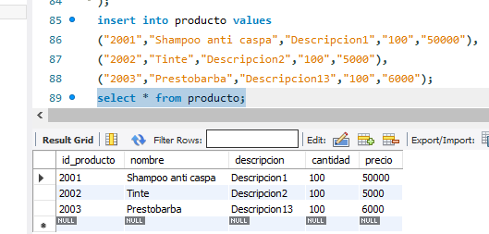

**Tabla cita**

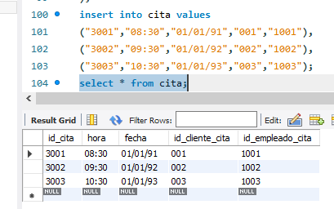

**Tabla servicio**

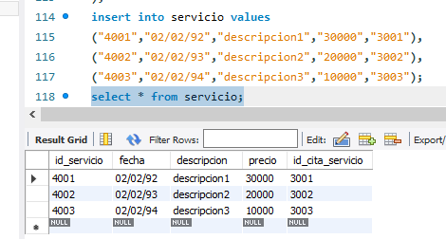

**Tabla producto_servicio**

**Tabla empleado_vende**

**Tabla compra**

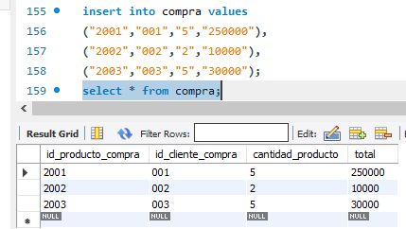

**Tabla producto_proveedor**

**Consultas y ejemplos**

1. Esta consulta trae todos los empleados que tengan una ganancia en “liga” mayor a 2000.

1. Esta consulta trae el nombre y la especialidad del empleado, de los empleados que se especialicen en cabello. 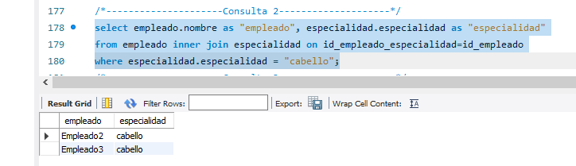
2. Esta consulta trae a todos los nombres de los clientes con sus respectivos números de teléfonos concatenados en una sola columna. 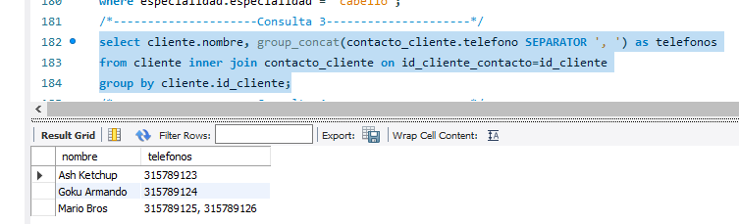
3. Esta consulta trae toda la información de las citas que fueron agendadas a las 08:30 Interfaz de usuario gráfica, Aplicación, Tabla

   Descripción generada automáticamente
4. Esta consulta trae información mas completa sobre la cita, trae su fecha, hora, nombre del cliente que la pidió y el empleado que la realizara. Interfaz de usuario gráfica, Texto, Aplicación

   Descripción generada automáticamente
5. Esta consulta trae el nombre de todos los empleados junto con sus respectivas especialidades, concatenadas en una sola columna. Interfaz de usuario gráfica, Aplicación, Word

   Descripción generada automáticamente
6. Esta consulta trae toda la información requerida para generar una factura, el cliente, el producto, la cantidad del producto y el valor total que se pagó. Interfaz de usuario gráfica, Texto, Aplicación

   Descripción generada automáticamente
7. Esta consulta trae la información (producto vendido por el empleado, cliente que lo compro y el empleado que hizo la venta) de los productos que han vendido los empleados. Interfaz de usuario gráfica, Texto, Aplicación, Correo electrónico

   Descripción generada automáticamente
8. Esta consulta trae los ingresos totales de la barbería. Interfaz de usuario gráfica, Texto, Aplicación

   Descripción generada automáticamente
9. Esta consulta trae el producto mas vendido de la barbería con su respectiva cantidad total. Interfaz de usuario gráfica, Aplicación, Word

   Descripción generada automáticamente